Kính gửi: Em Khánh

Anh xin lỗi mấy ngày qua do bận việc gia đình nên không nhắn và tiếp tục làm việc với em được. Chắc chờ tin anh đúng không?

Tiếp tục công việc em nhé! Nội dung hôm trước anh nhắn cho em là a vào không được, hôm nay anh vào lấy lại file thì dùng đã ok rồi. Anh cảm ơn.

Nội dung em làm là ok rồi nhưng có 1 số nội dung anh cần em chuyển đổi giúp đó là:

1. Khi vào Trích yếu Đảng viên, a có file scan ảnh rồi chèn ảnh vào có được không?- được ạ, anh cung cấp cho em chỗ để đường dẫn tới ảnh, hoặc cách thức tìm ảnh (ảnh để trong folder image/ nằm chung thư mục với file quản lý dv, tên ảnh trùng với số lý lịch đảng viên + jpg, ví dụ: 920016.jpg), khi update trích yếu thì ảnh cũng sẽ được cập nhật. **Anh đã làm folder ảnh đưa vào. Đã chèn file ảnh nếu file ảnh tồn tại**
2. Khi muốn truy cập 1 đảng viên ta sẽ vào trích yếu sau đó tìm kiếm bằng cách kích đúp chuột vào tên đầu mục (ví dụ như anh kích chuột vào 21) TÓM TẮT QUÁ TRÌNH HOẠT ĐỘNG VÀ CÔNG TÁC trong trích yếu thì có ra sheet them_QTCT được không) - Em chưa hiểu tìm kiếm ở đây là tìm kiếm gì? Khi ấn vào mục 21 có thể dẫn đến sheet them_QTCT, nhưng khi người dùng ấn vào đây thì có mục đích là gì. **Đây là cách vào nhanh không phải vào lại sheet them_QTCT hay vào lại MENU nữa. Cũng giống như trong DSĐV nhấn vào tên đảng viên sẽ vào trích yếu luôn đó. Done**
3. **sheet Them_ĐV khi anh nhập chứng minh thư ND và CMTQĐ thì không hiện lên trong "DSDV" và "Trich yeu" Done**
4. Trong DSĐV em quét danh sách đến số thứ tự bao nhiêu vậy? Nếu quét e phải quét tối đa cho anh là 2.500 số thứ tự nhé. – Em đang để là cứ click vào cột F ở sheet DSDV là sẽ nhảy sang sheet dsdv và điền tên đv theo ô mà mình đã ấn vào. **Như vậy là cứ kích vào dòng bất kỳ trong cột F sẽ ra Trích yếu đúng không em? Như vậy e đã quét cả cột F rồi. Nhất trí**

**Trường hợp, anh đã có danh sách đảng viên rồi và a muốn coppy trực tiếp vào sheet DSDV thì dữ liệu có nhận được không hay phải nhập từ người 1 như mới (anh đã thử coppy nhưng khi vào trích yếu thì chọn số LLĐV bên cạnh LƯU PDF thì chọn lại không có). Phải nhập vào như nhập mới ạ, như thế list trong ô chọn LLĐV mới được update**

1. sheet Them_KQXL nút MENU và ĐÓNG không sử dụng được em à. – Nút đóng và nut MENU khác gì nhau về mặt chức năng, khi chọn đóng thì sẽ làm gì? Khi a nhập dữ liệu xong lưu rồi và muốn quay về MENU để làm việc tiếp theo thì nhấp chuột vào đó thì nó phải quay về MENU, đây lại không quay được. Còn nút ĐÓNG thì có thể bỏ cũng được e à. Không dùng đến mà để thế thì thừa mất.
2. sheet Them_QTĐT, Them_Kyluat, Them_QHGĐ, không có nút lưu em à. Nếu vậy khi nhập xong thì lưu như thế nào? done
3. Khi xuất file PDF in ra các cột bị to đậm nên nhìn bị rõ quá em có thể điều chỉnh ra cột, dòng kẻ đó thành nét thanh nhỏ hơn được không? done
4. Anh nhờ em viết thuyết minh giúp anh phần nội dung công nghệ tạo ra bản phần mềm dựa trên nền tảng nào nhé.

Anh tham khảo ở đây nhé anh, em thấy ở đây ghi khá đầy đủ

<https://niithanoi.edu.vn/vba-la-gi.html>

Các mục theo em cần chú ý: vba là gì, phục vụ chức năng gì

Làm sao để truy cập vào code vba

1. Em hướng dẫn anh cách chỉnh sửa khi bị lỗi thì phải vào đâu, làm thế nào để biết được lỗi, tranh trường hợp người giám khảo họ xóa đi nội dung lại không biết sửa thì gay em à.

Có rất nhiều điều gây ra lỗi trong quá trình sử dụng, Ở đây em sẽ nêu ra lỗi em hay gặp mà không thể tìm kiếm giải pháp trên mạng (vì nó quá cụ thể cho trường hợp của mỗi phần mềm)

Khi chạy gặp lỗi sẽ hiển thị ra bảng thông báo thế này

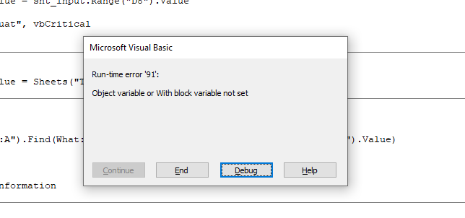

Nội dung lỗi được ghi trong bảng thông báo này, ở đây có nghĩa là một biến nào đó chưa có giá trị nhưng lại được sử dụng cho mục đích nào đó

Chọn debug sẽ dẫn đến chỗ code bị sai được bôi vàng, điều này tức là code đang chạy đến dòng này thì bị lỗi.

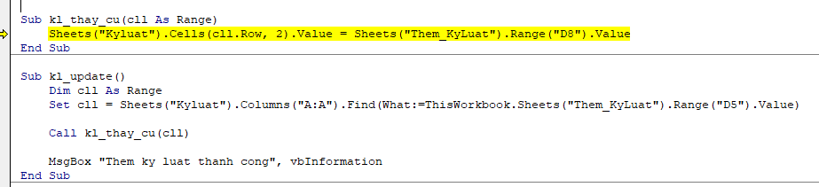

Khi trỏ chuột vào các biến, bên dưới sẽ hiển thị ra giá trị của biến đó, ví dụ ở đây khi trỏ vào cll biến này đang không có giá trị: cll = Nothing, mà ở bên dưới code lại lấy một trong những thuộc tính của biến cll là cll.row. Vì thế gây ra lỗi ở đây.

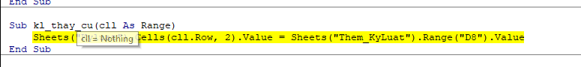**Cách giải quyết:**

Cll là tham số khi gọi hàm kl_thay_cu

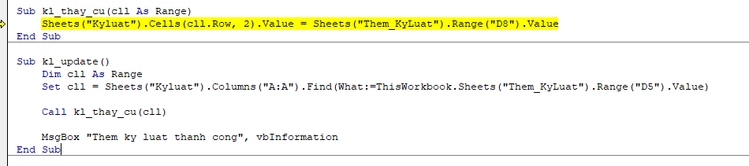chính là khu khoanh tròn, cll được gán bằng phép tìm kiếm trong sheet Kyluat, cột A, tìm với nội dung là ô D5 sheet Them_kyLuat

Tức là việc tìm kiếm này không có kết quả, sheet KyLuat không có giá trị nào là ô D5 bên sheet them_kyluat.

Vậy thì cần xử lý trong trường hợp không tìm thấy

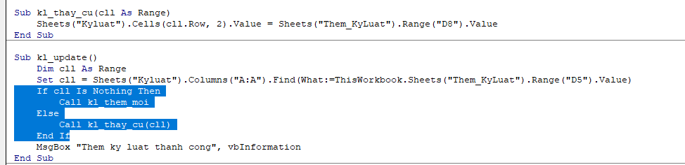

Thêm mục xử lý nếu tìm thấy tên đv trong cột A sheet Kyluat thì gọi hàm thay data cũ

Nếu không tìm thấy thì thêm mục mới.

Trên đây là một ví dụ về một lỗi trong muôn vàn các lỗi có thể gặp khi sử dụng, ví dụ này trình bày cho anh cách tìm vấn đề và một số công cụ tìm ra chúng (Xem giá trị biến, vị trí con trỏ chương trình)

Khi gặp các lỗi phức tạp hơn thì em cũng chỉ có cách là google lỗi mà vba hiển thị cho mình rồi xem cách giải quyết, làm càng nhiều thì càng có nhiều kỹ năng giải quyết hơn thôi ạ

Tạm thời một số nội dung như trên em hoàn chỉnh giúp anh nhé. Anh xin cảm ơn em.